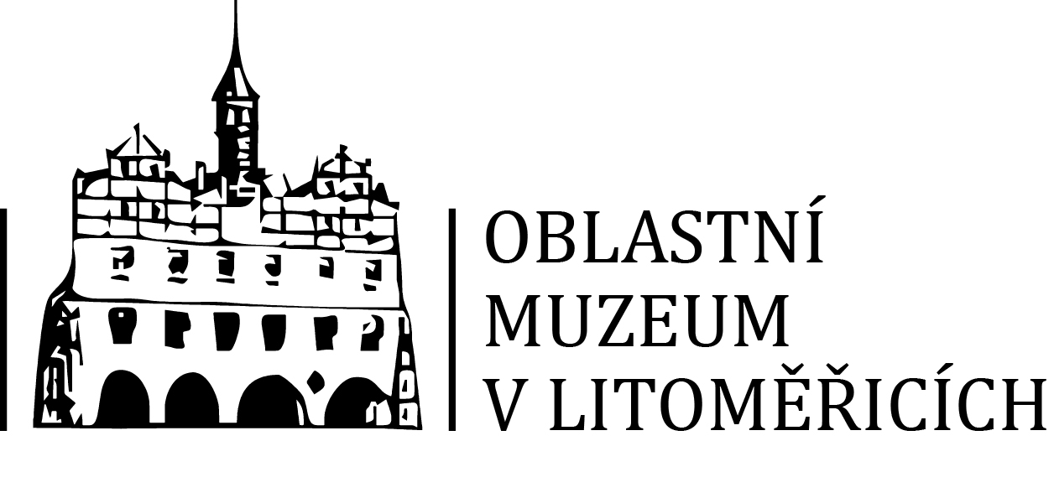

Oblastní muzeum v Litoměřicích | Dlouhá 173 | 41201 Litoměřice
tel.: +420 416 731 339 | e-mail: info@muzeumlitomerice.cz

TISKOVÁ ZPRÁVA
3. 9. 2019

Město na dvou pahorcích. 800 let od počátku města Litoměřic

Je nemyslitelné, aby k oslavám letošního výročí založení města Litoměřic nepřispělo svým dílem také Oblastní muzeum v Litoměřicích. Pro tuto příležitost připravilo výstavu s názvem Město na dvou pahorcích. 800 let od počátku města Litoměřice, kterou zahájí 26. září 2019. Podíváme se do hlubin historie, kdy před více než tisíci lety vznikl nad řekou Labe kastelánský hrad patřící mezi nejvýznamnější přemyslovská sídla v zemi. Budeme sledovat postupné osidlování podhradí a rozvoj okolní aglomerace, jež vedly k založení města v letech 1219–1228. Cestu dějinami Litoměřic pak zakončíme ve vrcholném středověku za panování Karla IV. a jeho syna Václava IV., kdy došlo k rozšíření města a reprezentativní přestavbě středověkého královského hradu.
Vernisáž proběhne ve čtvrtek 26. 9. 2019 od 17 hodin.

Výstava čerpající z poznatků archeologie i historického bádání reflektuje vývoj Litoměřic od 10. do 14. století. Kurátor PhDr. Oldřich Kotyza, spoluautor publikace Dějiny města Litoměřic z roku 1997, se již několik desetiletí podílí na archeologických záchranných pracích v Litoměřicích i jejich okolí; poznatky získané při dlouholeté soustavné práci zhodnotil i v konceptu této výstavy.
Vystaveny budou především artefakty uchovávané ve sbírce litoměřického muzea. Návštěvníci si budou moci prohlédnout například pozůstatky hrobové výbavy z 10. století svědčící o přítomnosti bojovníků kastelánské družiny v okolí Litoměřic nebo zdobné dlaždice tzv. vyšehradského typu z 12. století užívané pro dlažbu významných kostelů. K vidění bude také vzácný meč z 10. století vyrobený v dílně věhlasného franského mečíře Ulfberhta. Tuto zbraň si mohli dovolit jen příslušníci nejvyšší společenské třídy a v Čechách se dochovaly pouze 2 exempláře (z toho jeden ve svatovítském pokladu na Pražském hradě). Vystaveno bude také nejstarší městské pečetidlo z druhé pol. 13. století, které patří k základním insigniím právního města. Pro výstavu zapůjčily předměty také Regionální muzeum v Teplicích, Muzeum města Ústí nad Labem či Národní muzeum. Díky těmto zápůjčkám bude návštěvník moci zhlédnout např. originál šestiboké dlaždice s motivem ryb nemající v Čechách obdoby – jde pravděpodobně o jediný hmotný pozůstatek z původního kapitulního kostela sv. Štěpána, drobné zrcátko s vyřezávanou milostnou scénou dokládající řemeslné zpracování předmětu osobní potřeby nebo drobnou pozlacenou plastiku ukřižovaného Krista nalezenou na litoměřickém královském hradě, pocházející z vyhlášené emailérské dílny 13. století ve francouzském Limoges.
Výstava Město na dvou pahorcích. 800 let od počátku města Litoměřice potrvá do 1. 3. 2020.

Doprovodný program:
17. 10. 2019, 17.00
Přednáška Litoměřické vrcholně středověké hrady. Přednášející: Mgr. Milan Sýkora
19. 10. 2019, 14.30
Komentovaná prohlídka výstavy Město na dvou pahorcích. 800 let od počátku města Litoměřic s kurátorem výstavy PhDr. Oldřichem Kotyzou. (Pořádáno v rámci Mezinárodního dne archeologie.)

7. 11. 2019, 17.00
Přednáška Litoměřická skrytá gotika. Přednášející: Mgr. Miroslav Kovář, Ph.D.

28. 11. 2019, 17.00
Přednáška Raně středověké Litoměřice a počátky institucionálního města. Přednášející: PhDr. Oldřich Kotyza

3. 12. 2019, 17.00
Komentovaná prohlídka výstavy Město na dvou pahorcích. 800 let od počátku města Litoměřic s kurátorem výstavy PhDr. Oldřichem Kotyzou.

12. 12. 2019, 17.00
Přednáška Od hradu ke středověkému městu. Přednášející: Prof. PhDr. Josef Žemlička, DrSc.

23. 1. 2020, 17.00
Přednáška Litoměřicko a elity raného středověku. Přednášející: Doc. PhDr. Tomáš Velímský, CSc.

6. 2. 2020, 17.00
Komentovaná prohlídka výstavy Město na dvou pahorcích. 800 let od počátku města Litoměřic s kurátorem výstavy PhDr. Oldřichem Kotyzou.

20. 2. 2020, 17.00
Přednáška Proměna severozápadních Čech na prahu vrcholného středověku.
Přednášející: Prof. PhDr. Jan Klápště, CSc.

Kontakt:
PhDr. Oldřich Kotyza, archeolog, kurátor výstavy
kotyza@muzeumlitomerice.cz

